Где лучше бегать
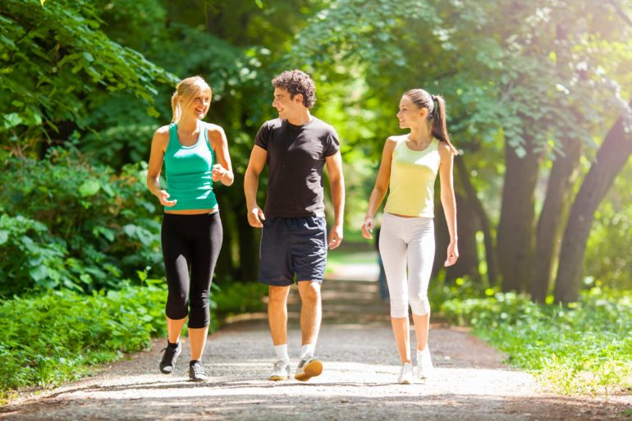
Бег – хорошее средство для укрепления иммунитета и повышения сопротивляемости организма. В прошлом номере мы раскрыли, как начать заниматься оздоровительным бегом. Настало время узнать, где лучше всего проводить тренировки.
Бегать можно везде: в ближайшем парке, стадионе, на улочках города. Для начала сгодится любая ровная трасса с естественным, наименее травмоопасным покрытием. Лучшими местами для оздоровительной пробежки являются парковые и лесные тропы, грунтовые дороги. Но в лесу внимательно смотрите под ноги – споткнувшись о корни, можно получить серьёзную травму.
Если есть возможность, бегайте по мягкому беговому покрытию стадиона (однако без тренера не везде пускают). Асфальт, тротуарная плитка – слишком твёрдые для ног, поэтому при беге часто возникает боль в надкостнице, большой и малой берцовых костях. Если это произошло, сделайте перерыв в тренировках, поменяйте место занятий и, возможно, обувь. На твёрдой поверхности нельзя заниматься в жёсткой обуви. Если уж приходится бегать по асфальту, обязательно делайте это в хороших пружинящих кроссовках с защищёнными носком и пяткой.
Не стоит бегать по сильнопересечённой местности. Суставы и связки ног при беге в гору и на спусках испытывают значительные нагрузки, поэтому спускаться лучше всего шагом. Это убережёт коленные и голеностопные суставы от повреждений.
Не бегайте вдоль оживлённых дорог и в промышленных зонах. Лучше делать это за городом, дыша чистым, свежим воздухом, а не пылью, выхлопными газами и выбросами производств.
В пандемию выбирайте маршрут, где встречается минимальное количество людей. Если всё же кого-то встретите, держите социальную дистанцию. Не стоит бегать сейчас и небольшими группами.
УЗ «Дятловская ЦРБ» врач общей практики Болбат В.Ю.

